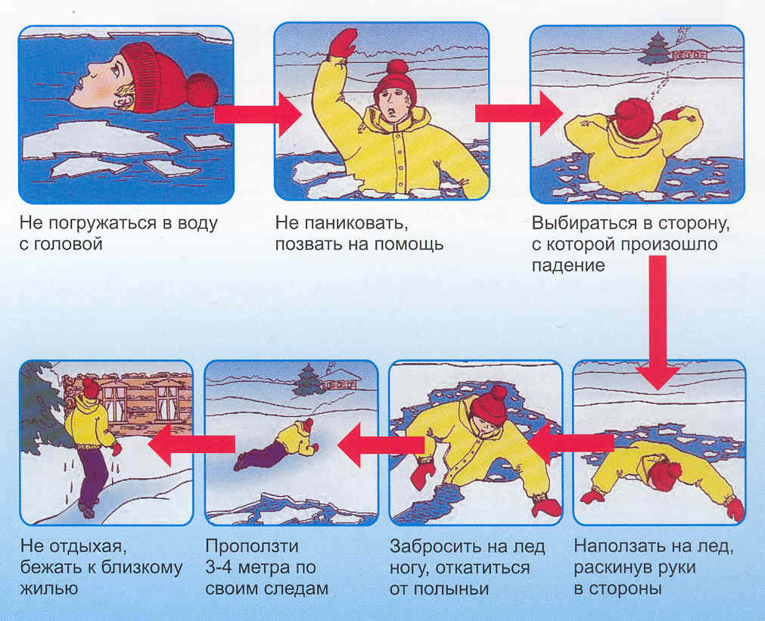Приложении 4

**Пренебрежение** **Правилами охраны жизни людей на водных объектах ОПАСНО для Вашей жизни**

**Как выбраться из полыньи**